 | LABORATORIUM SISTEM INFORMASI  UNIVERSITAS TANJUNGPURA PONTIANAK  Gedung FMIPA Jl. Prof. Dr. Hadari Nawawi Pontianak
 | Hari/Tanggal: Senin/24 Agustus 2026
Nama Mahasiswa | Nabila Pracita Ramadanti | Mata Kuliah Praktikum | Praktikum Pemrograman Web Dasar
NIM | H1101251040 | Dosen Pengampu | SYAHRU RAHMAYUDA, S.Kom., M.Kom
Semester | 3 | Paraf Dosen Pengampu
Kelas | A | Asisten Praktikum
Nilai |  | Paraf Asisten Praktikum
LEMBAR KERJA PRAKTIKUM

BAB 2 (Copy semua contoh yang ada di modul)
2.1 Code Dasar HTML
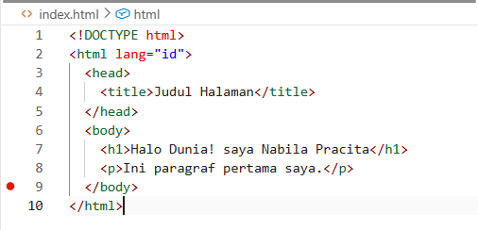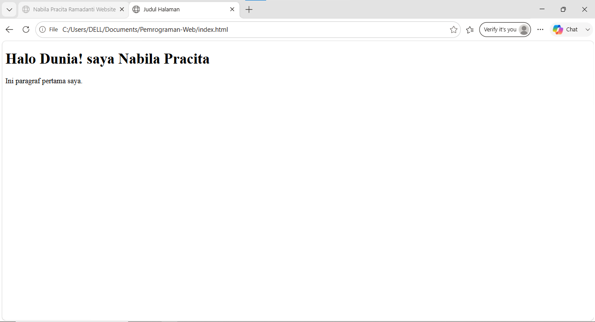
Gambar 2.1.1 code html Gambar 2.1.2 hasil

2.2 Tag <p></p>
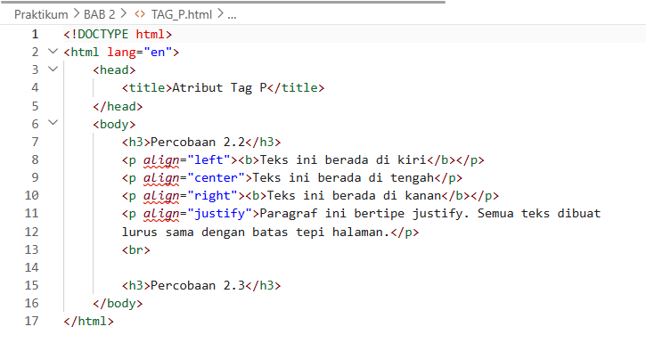
Gambar 2.2.1 code html
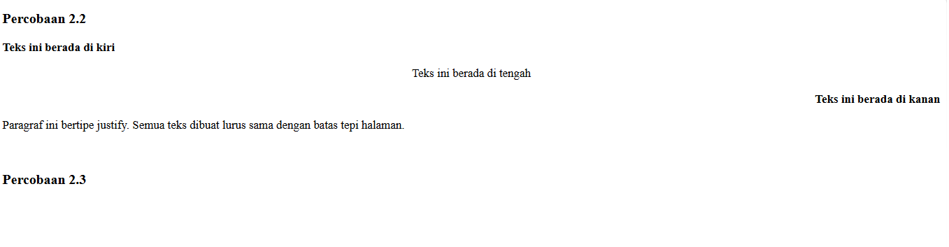
Gambar 2.2.2 hasilII

2.3 Tag <font></font>
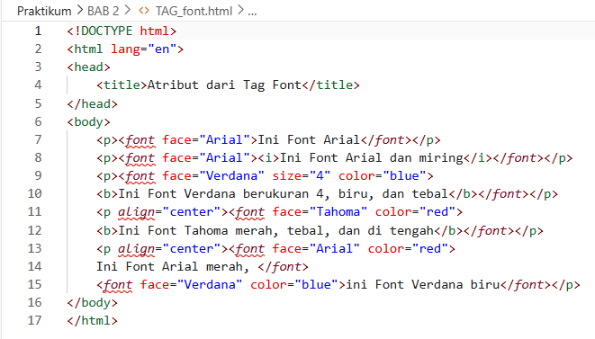
Gambar 2.3.1 code html
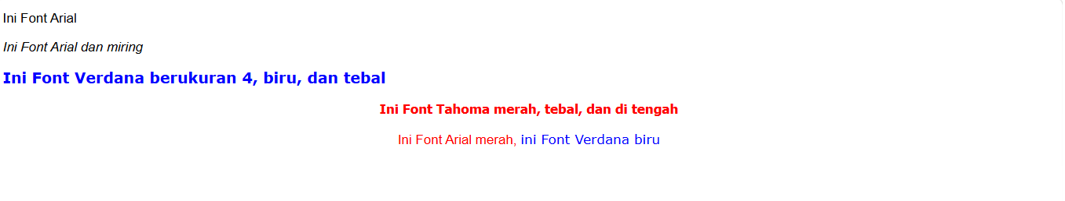
Gambar 2.3.2 hasil

2.4 Tag <table></table>
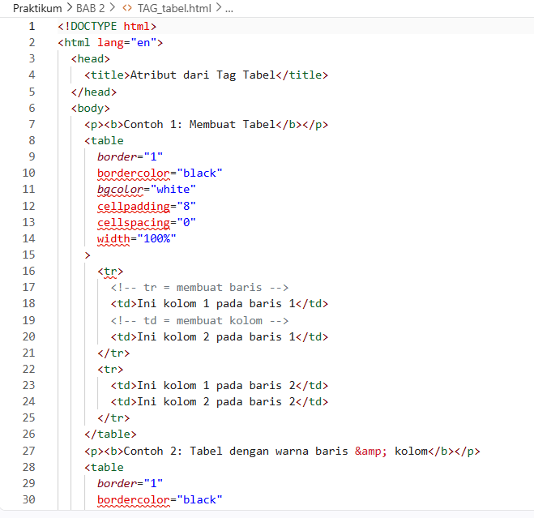
Gambar 2.4.1 code html
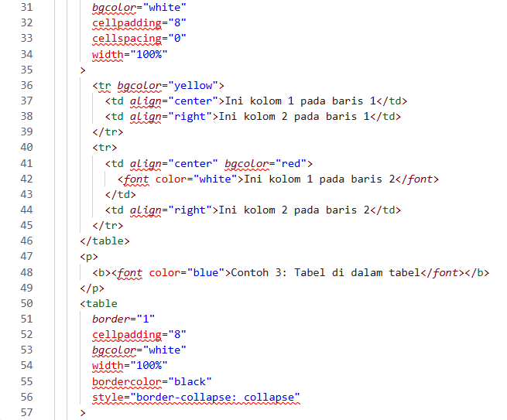
Gambar 2.4.2 code html
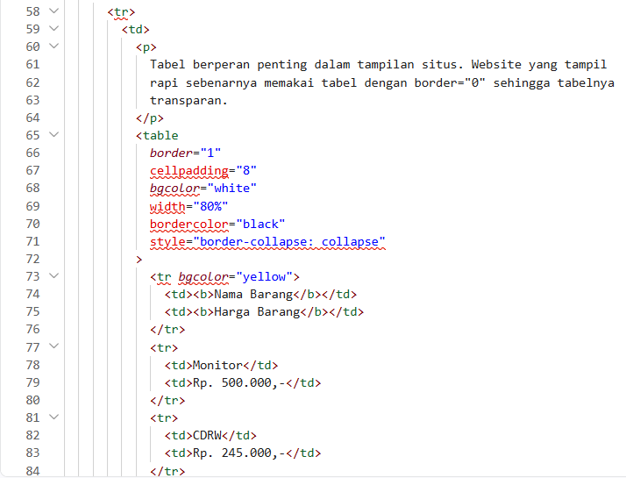
Gambar 2.4.3 code html
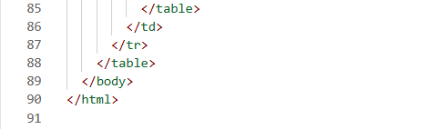
Gambar 2.4.4 code html
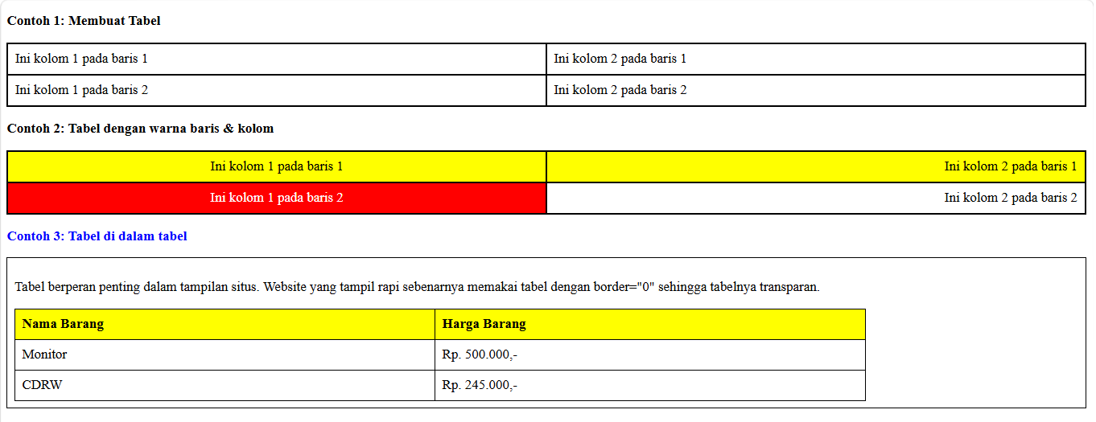
Gambar 2.4.5 hasil

2.5 Tag <form></form> dan <input>
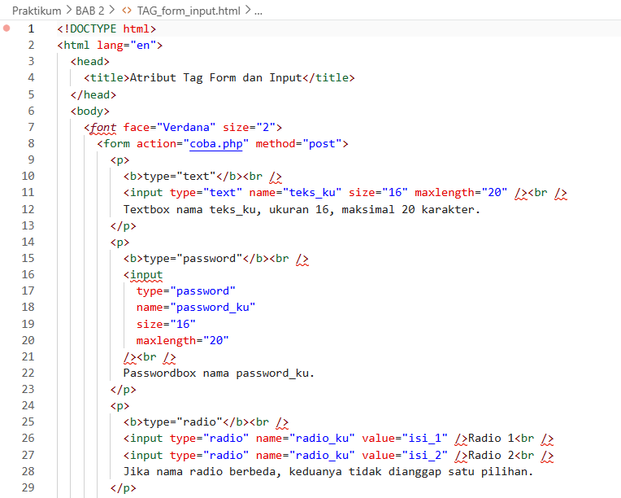
Gambar 2.5.1 code html
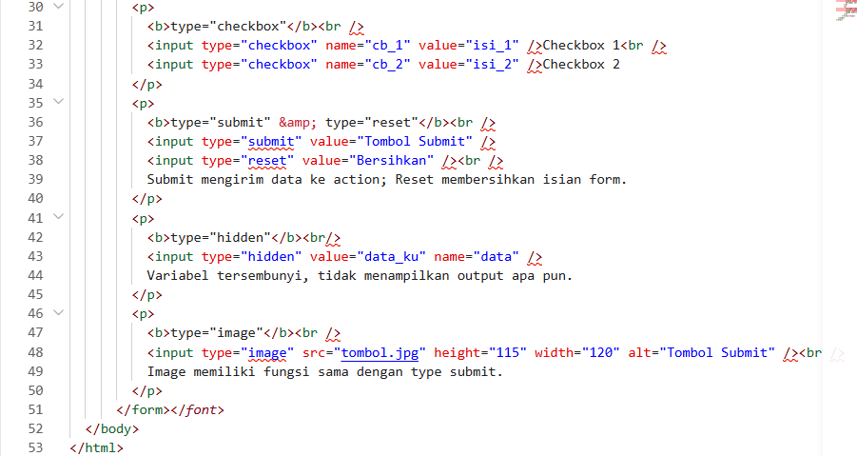
Gambar 2.5.2 code html
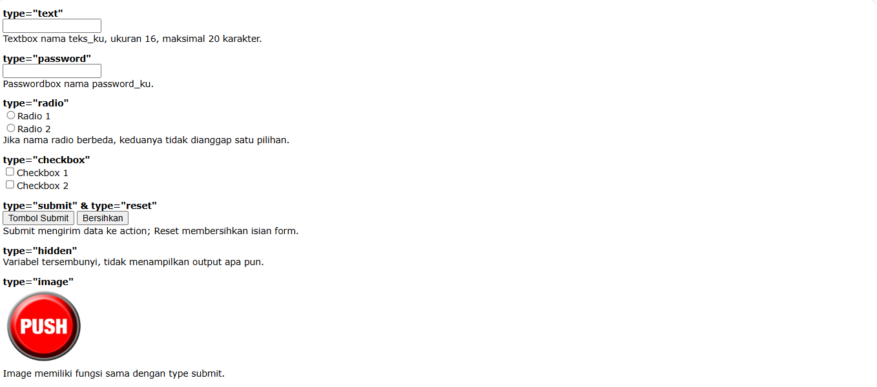
Gambar 2.5.3 hasil
2.6 Tag <select></select> dan <option>
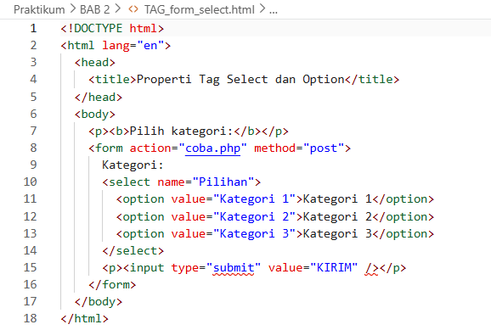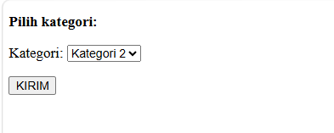
Gambar 2.6.1 code html Gambar 2.6.2 hasil

2.7 Tag <a></a>
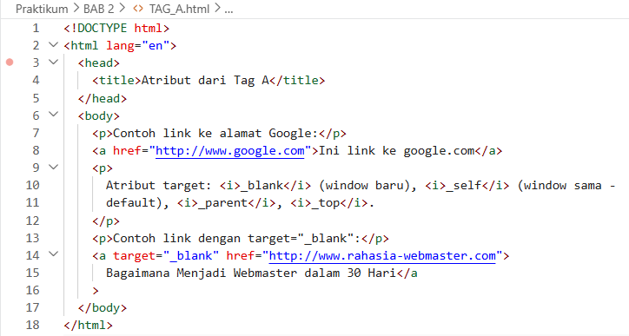
Gambar 2.7.1 code html
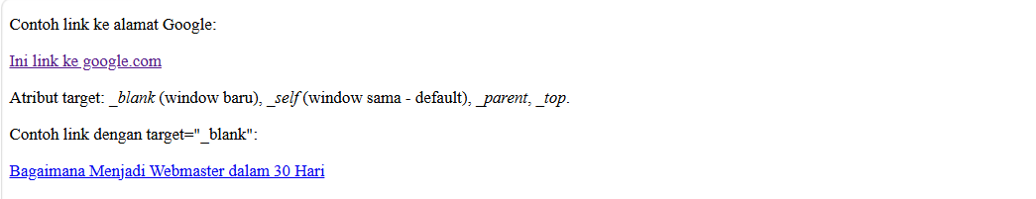
Gambar 2.7.2 hasil

2.8 Tag <body></body>
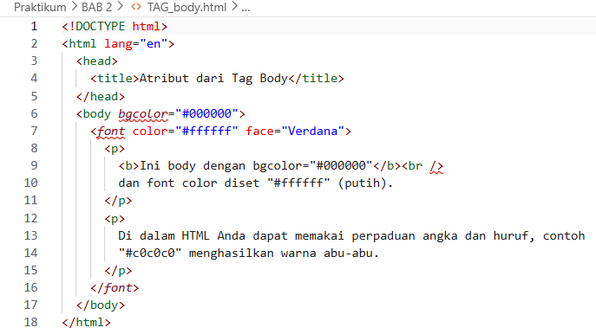
Gambar 2.8.1 code html
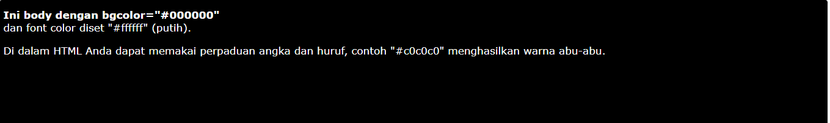
Gambar 2.8.2 hasil

2.9 Tag <img>
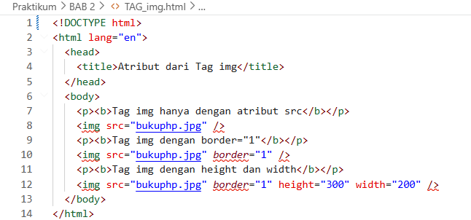
Gambar 2.9.1 code html
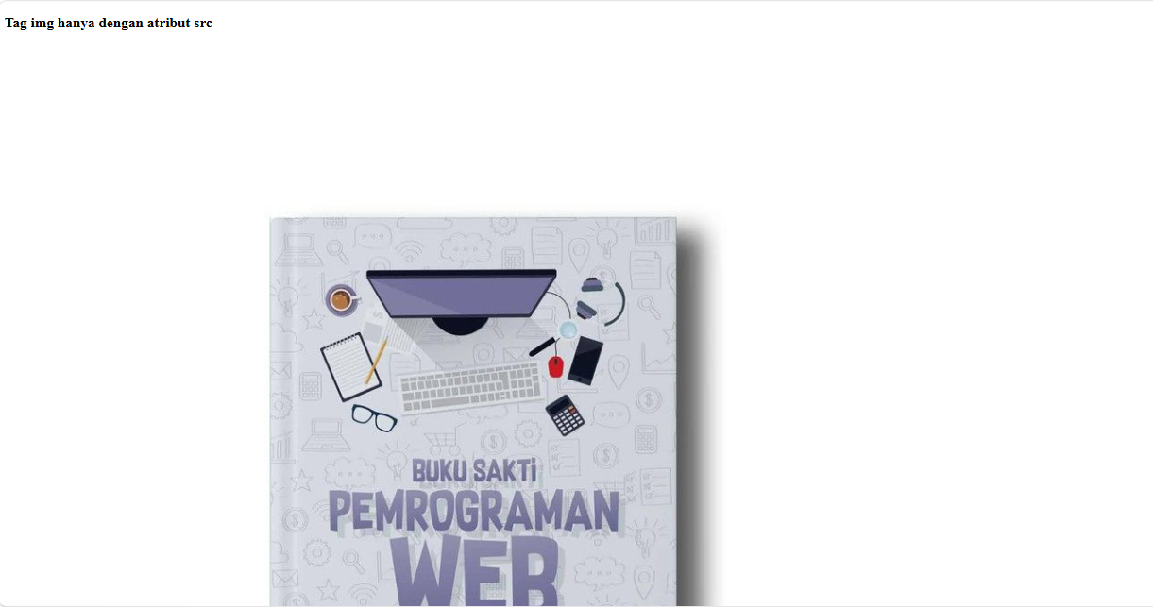
Gambar 2.9.2 hasil
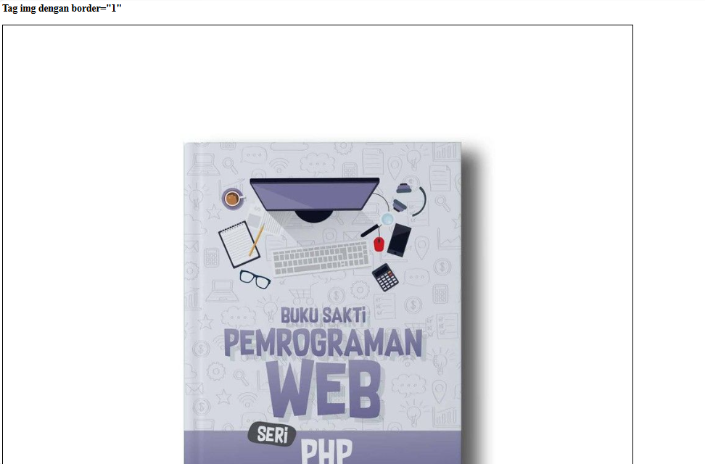
Gambar 2.9.3 hasil
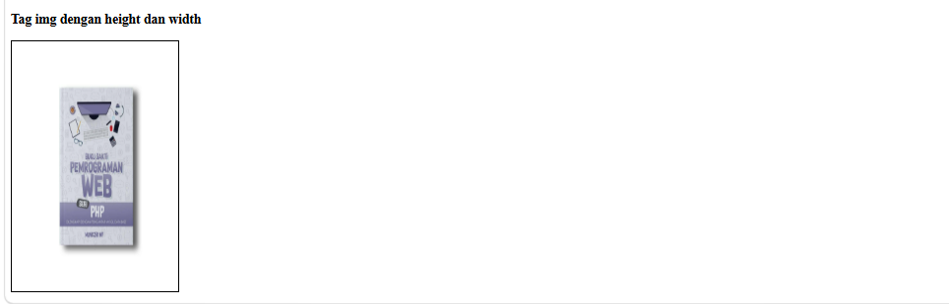
Gambar 2.9.4 hasil

2.10 Tag <ol></ol>, <ul></ul>, dan <li></li>
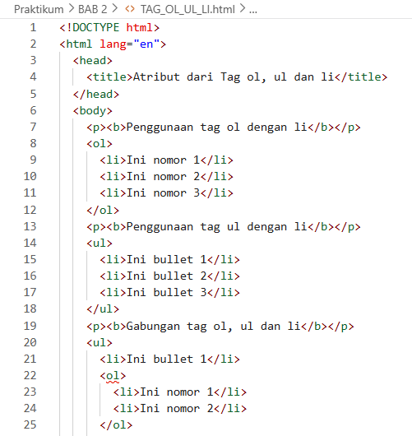
Gambar 2.10.1 code html
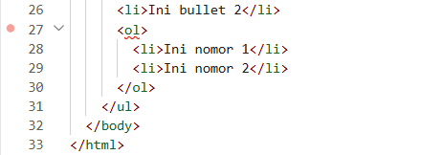
Gambar 2.10.2 code html
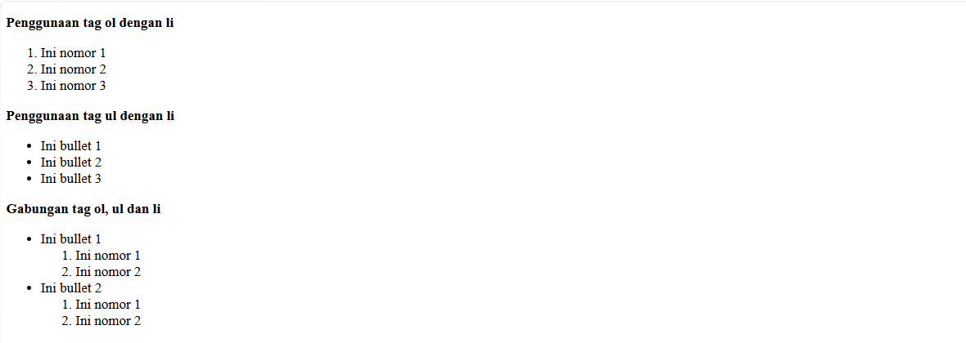
Gambar 2.10.3 hasil

BAB 3
3.1 Halaman Utama [index.html]
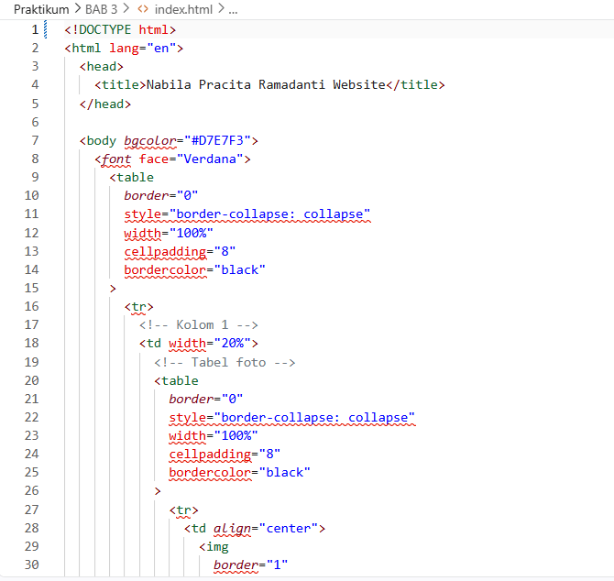
Gambar 3.1.1 code html
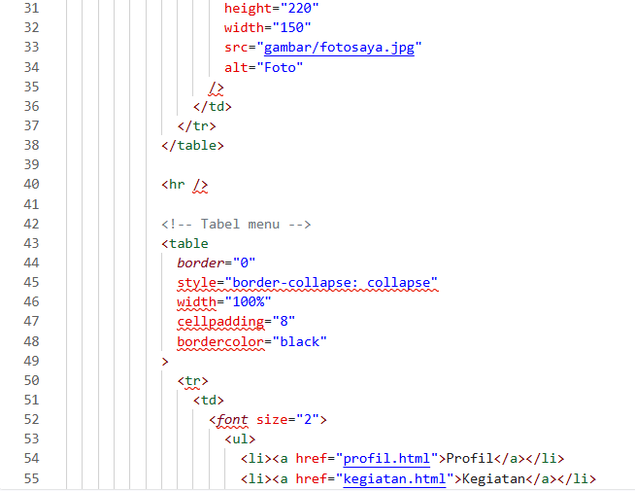
Gambar 3.1.2 code html
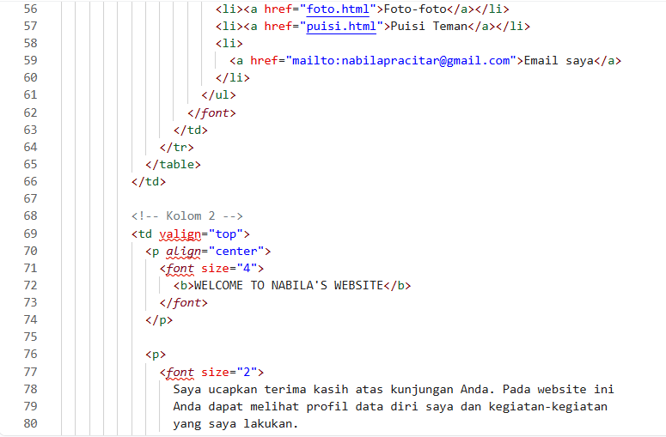
Gambar 3.1.3 code html
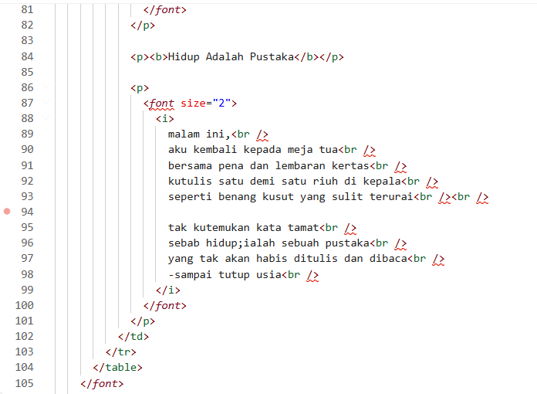
Gambar 3.1.4 code html
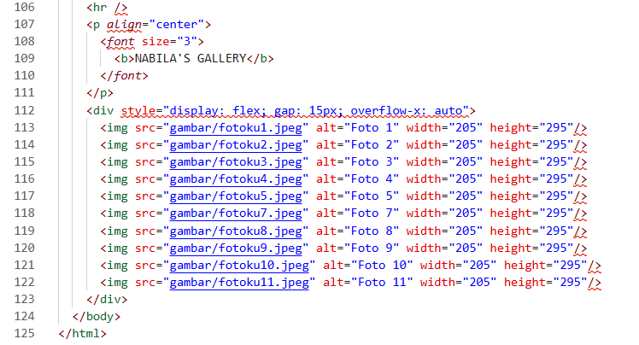
Gambar 3.1.5 code html
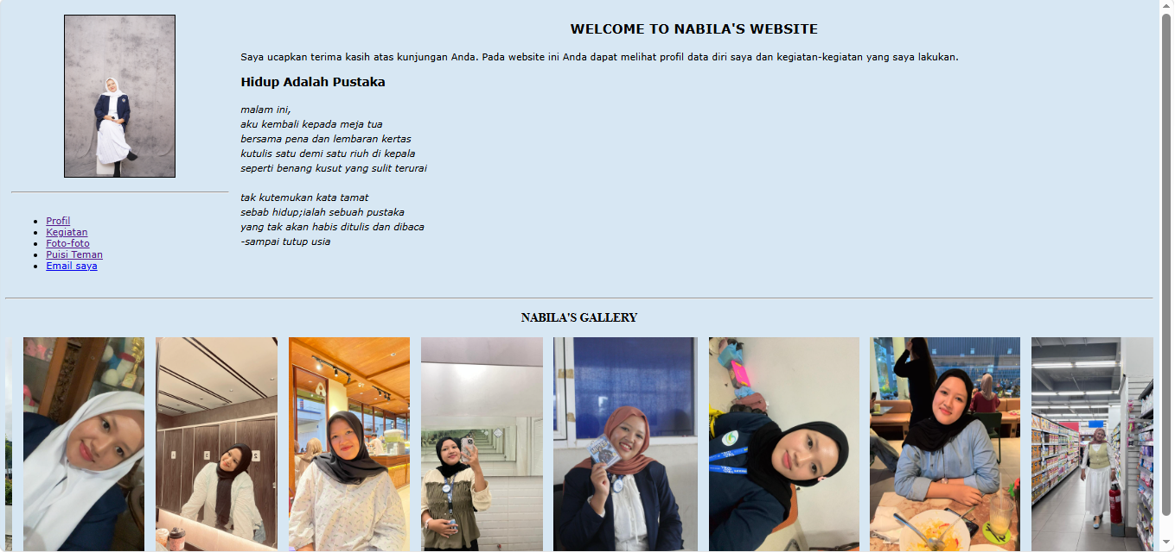
Gambar 3.1.6 hasil

3.2 Halaman Profil [profil.html]
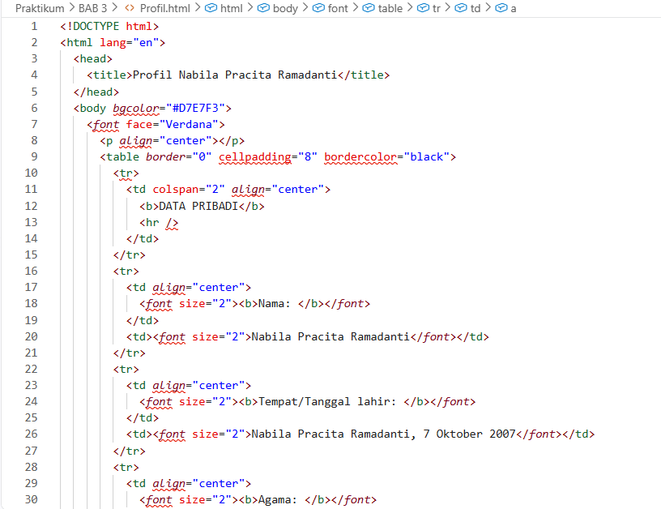
Gambar 3.2.1 code html
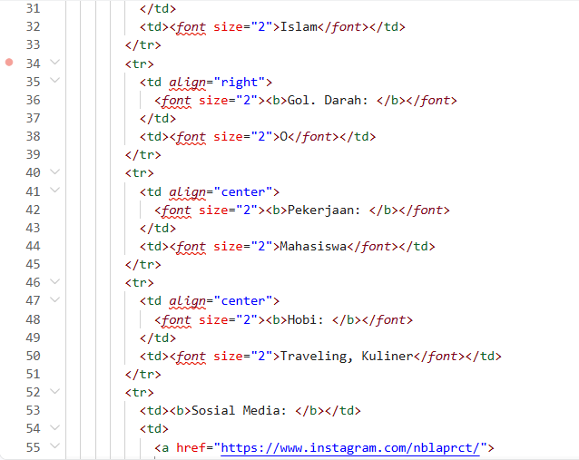
Gambar 3.2.2 code html
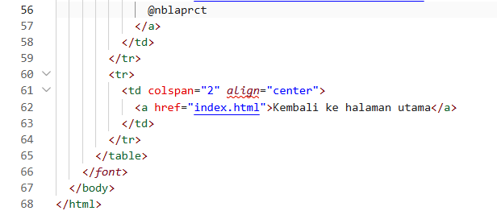
Gambar 3.2.3 code html
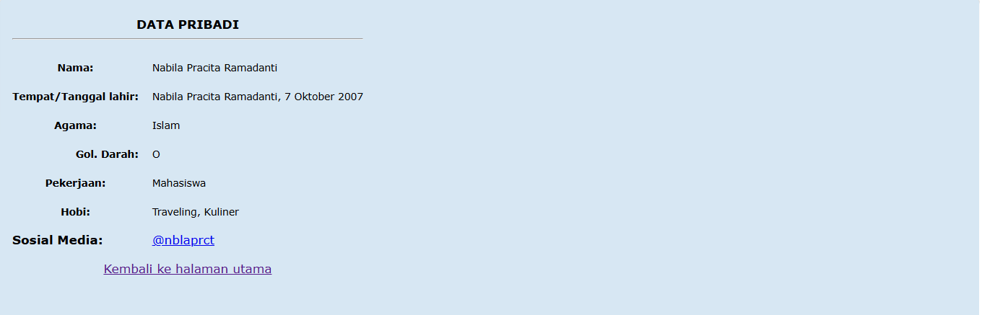
Gambar 3.2.4 hasil
3.3 Halaman Kegiatan [kegiatan.html]
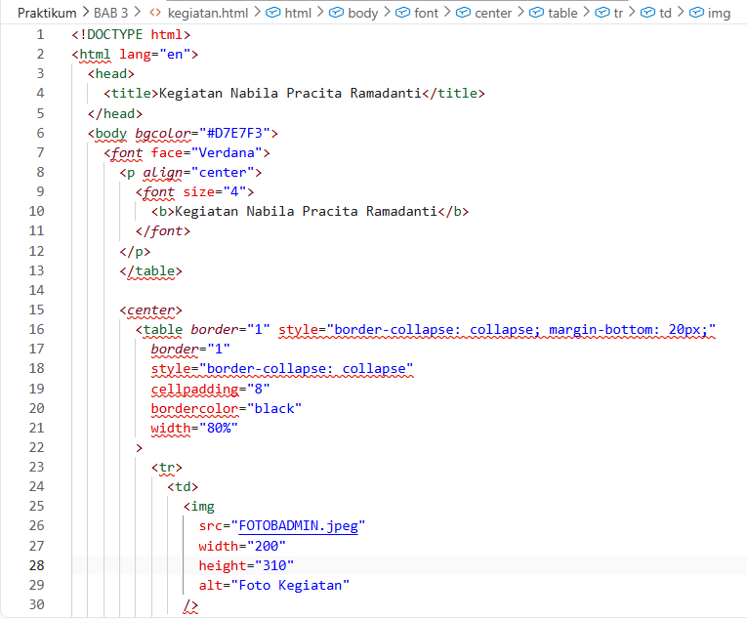
Gambar 3.3.1 code html
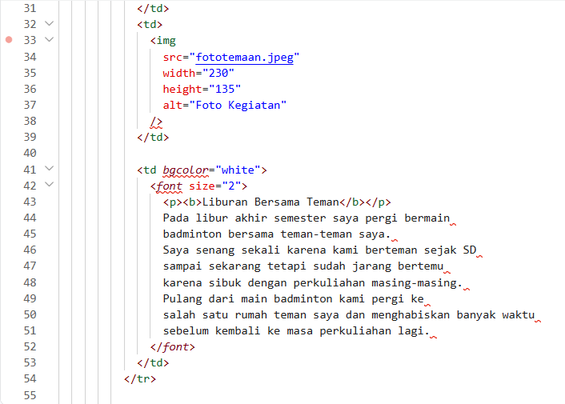
Gambar 3.3.2 code html
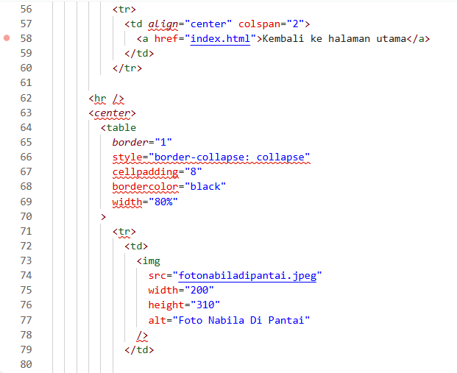
Gambar 3.3.3 code html
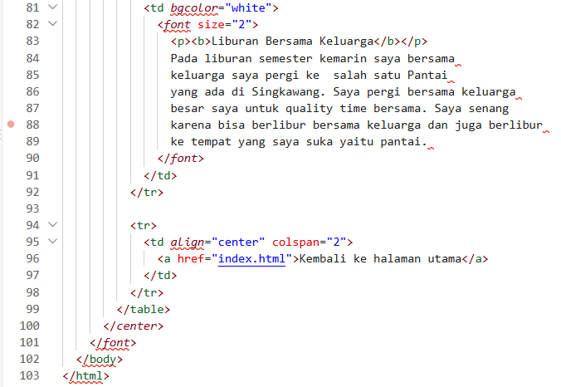
Gambar 3.3.4 code html
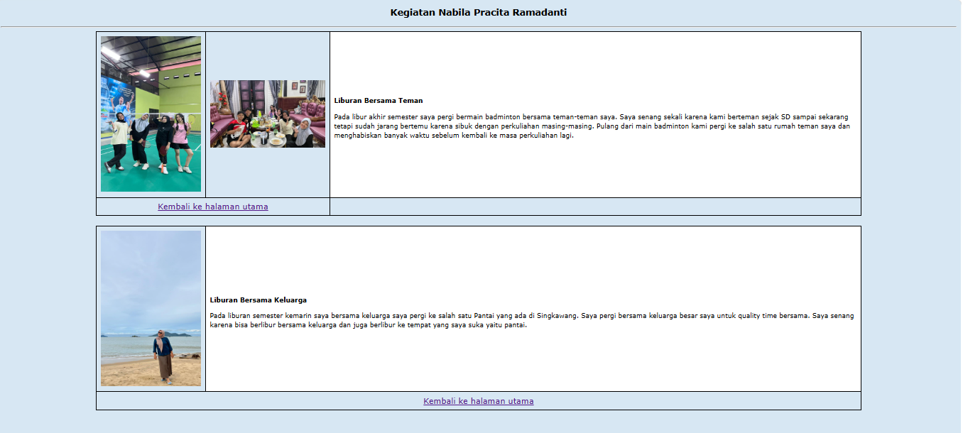
Gambar 3.3.5 code html

3.4 Halaman Foto [foto.html]
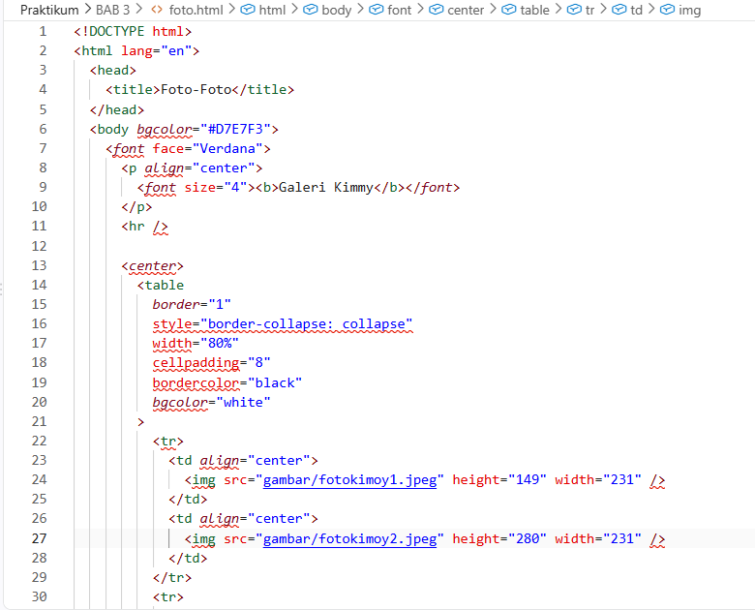
Gambar 3.4.1 code html
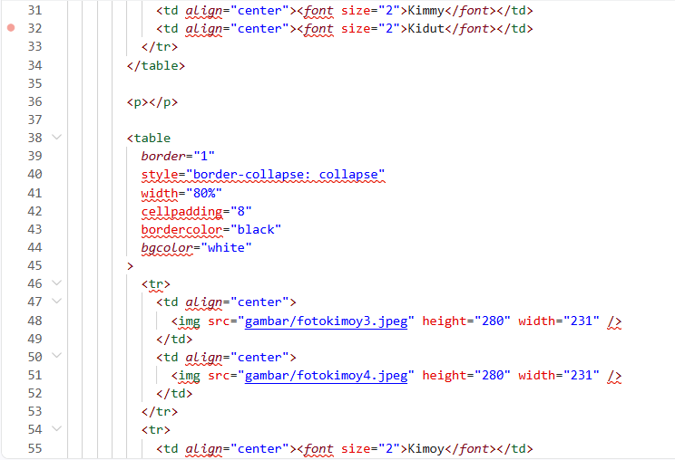
Gambar 3.4.2 code html
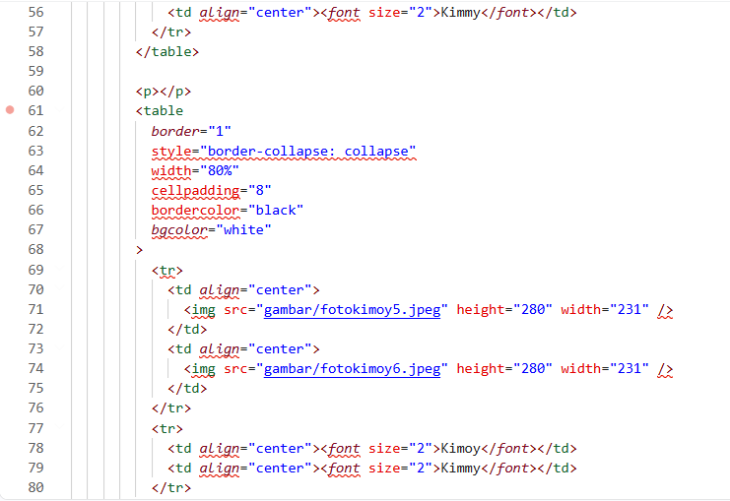
Gambar 3.4.3 code html

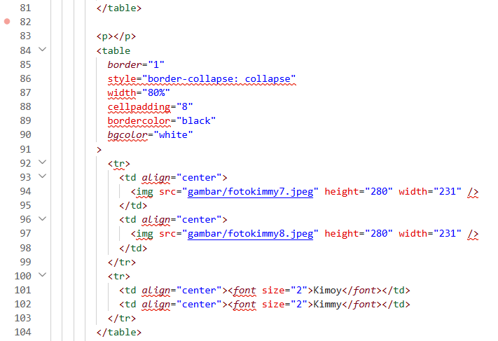
Gambar 3.4.4 code html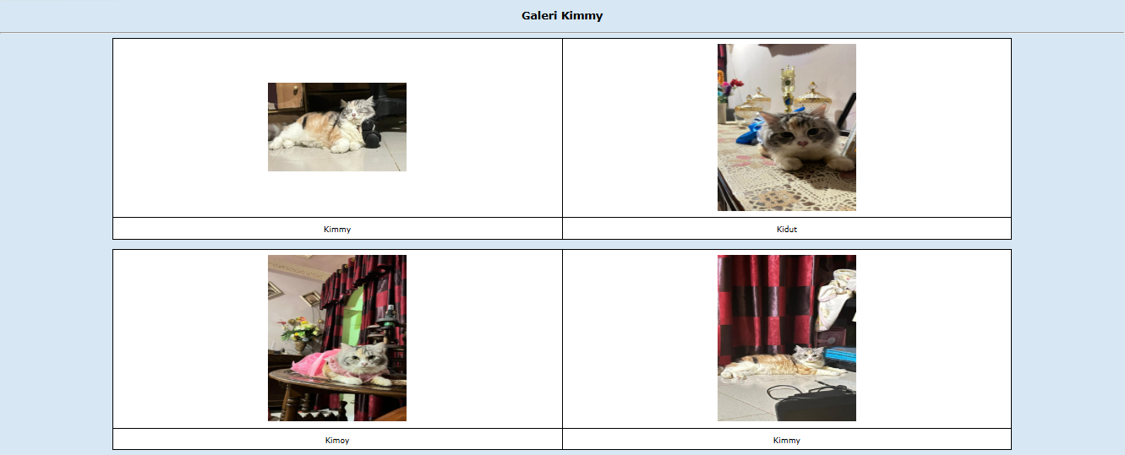
Gambar 3.4.5 hasil
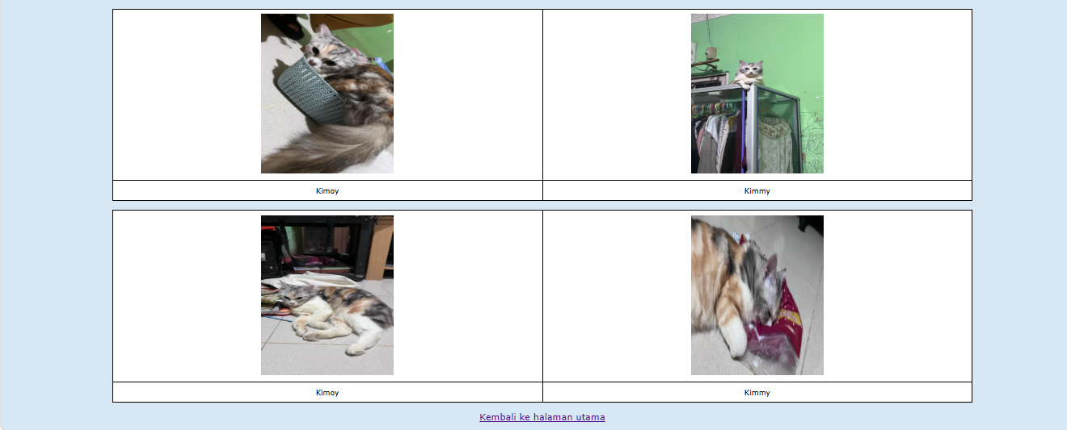
Gambar 3.4.6 hasil

3.5 Halaman Puisi [puisi.html]
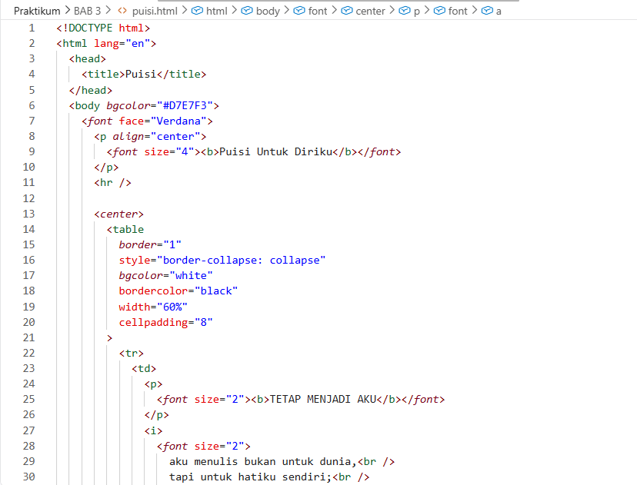
Gambar 3.5.1 code html
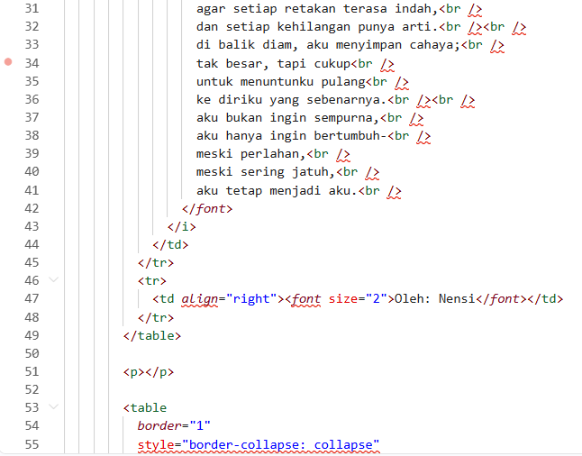
Gambar 3.5.2 code html
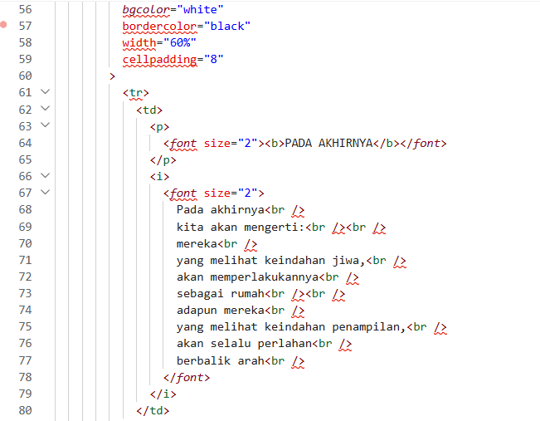
Gambar 3.5.3 code html
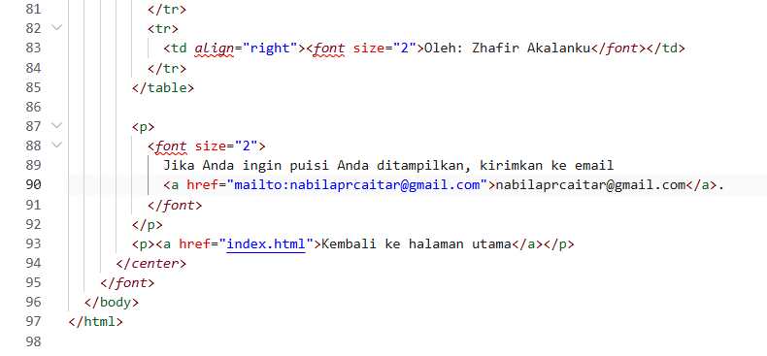
Gambar 3.5.4 code html
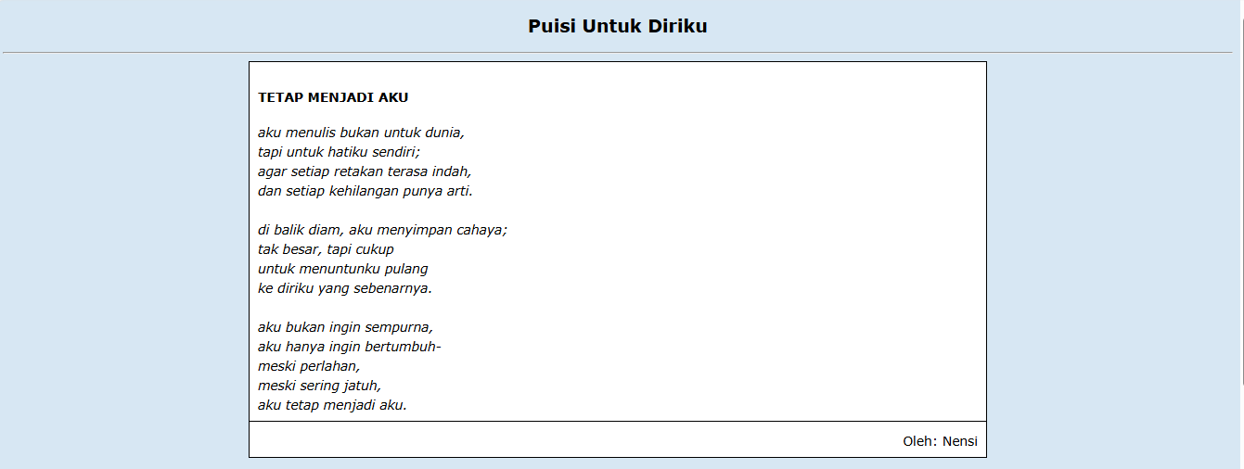
Gambar 3.5.5 hasil
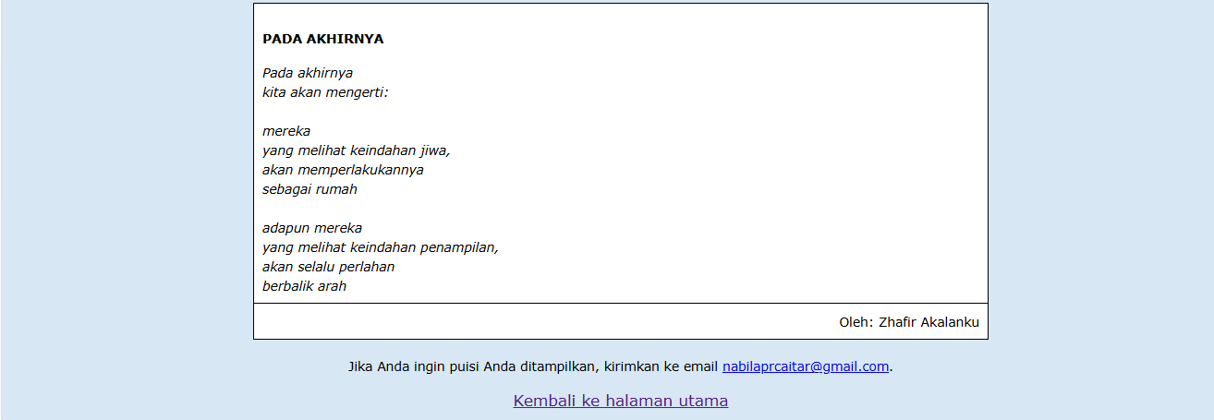
Gambar 3.5.6 hasil

